
Красноярский край
Эвенкийский муниципальный район
Администрация
поселка Кислокан
ПОСТАНОВЛЕНИЕ

«26» апреля 2013 г. № 08-п

Об определении границ территорий,
прилегающих к организациям,
на которых не допускается розничная
продажа алкогольной продукции

В соответствии со статьей 16 Федерального закона от 22 ноября 1995 года № 171-ФЗ «О государственном регулировании производства и оборота этилового спирта, алкогольной и спиртосодержащей продукции и об ограничении потребления (распития) алкогольной продукции», Постановлением Правительства Российской Федерации от 27 декабря 2012 года № 1425 «Об определении органами государственной власти субъектов Российской Федерации мест массового скопления граждан и мест нахождения источников повышенной опасности, в которых не допускается розничная продажа алкогольной продукции, а также определении органами местного самоуправления границ прилегающих к некоторым организациям и объектам территорий, на которых не допускается розничная продажа алкогольной продукции», а также руководствуясь Уставом поселка Кислокан,

ПОСТАНОВЛЯЮ:
1. Установить, что минимальное расстояние от организаций до границ прилегающих территорий, на которых не допускается продажа алкогольной продукции, включая продажу алкогольной продукции, осуществляемую организациями и индивидуальными предпринимателями при оказании услуг общественного питания, в поселке Кислокан составляет 40 метров.
2. Установить расстояние до границ прилегающих территорий, на которых не допускается продажа алкогольной продукции, включая продажу алкогольной продукции, осуществляемую организациями и индивидуальными предпринимателями при оказании услуг общественного питания, для следующих детских организаций:
1) для МКОУ «Кислоканская средняя общеобразовательная школа» - 40 метров;
2) для ФАП п.Кислокан - 40 метров;
3) для МКДОУ «Детский сад поселка Кислокан» - 40
3. Утвердить схемы границ прилегающих территорий, на которых не допускается продажа алкогольной продукции, включая продажу алкогольной продукции, осуществляемую организациями и индивидуальными предпринимателями при оказании услуг общественного питания, для следующих организаций:
1) для МКОУ «Кислоканская средняя общеобразовательная школа» (приложение 1);
2) для ФАП п.Кислокан (приложение 2);
3) для МКДОУ «Детский сад поселка Кислокан» (приложение 3).
4. Главе поселка Кислокан в течение 7 дней направить информацию о данном решении в Министерство промышленности и торговли Красноярского края.

5. Опубликовать настоящее Постановление администрации поселка Кислокан в Официальном вестнике Эвенкийского муниципального района.

6. Контроль за исполнением настоящего Постановления оставляю за собой.
7. Настоящее Постановление вступает в силу после официального опубликования.

Глава поселка Кислокан И.П. Колесниченко

Приложение 1
к Постановлению администрации п. Кислокан
№ 8 от 26 апреля 2013 г.
Схема границ прилегающих к МКОУ «Кислоканская средняя общеобразовательная школа»
(ул. Школьная, 14)

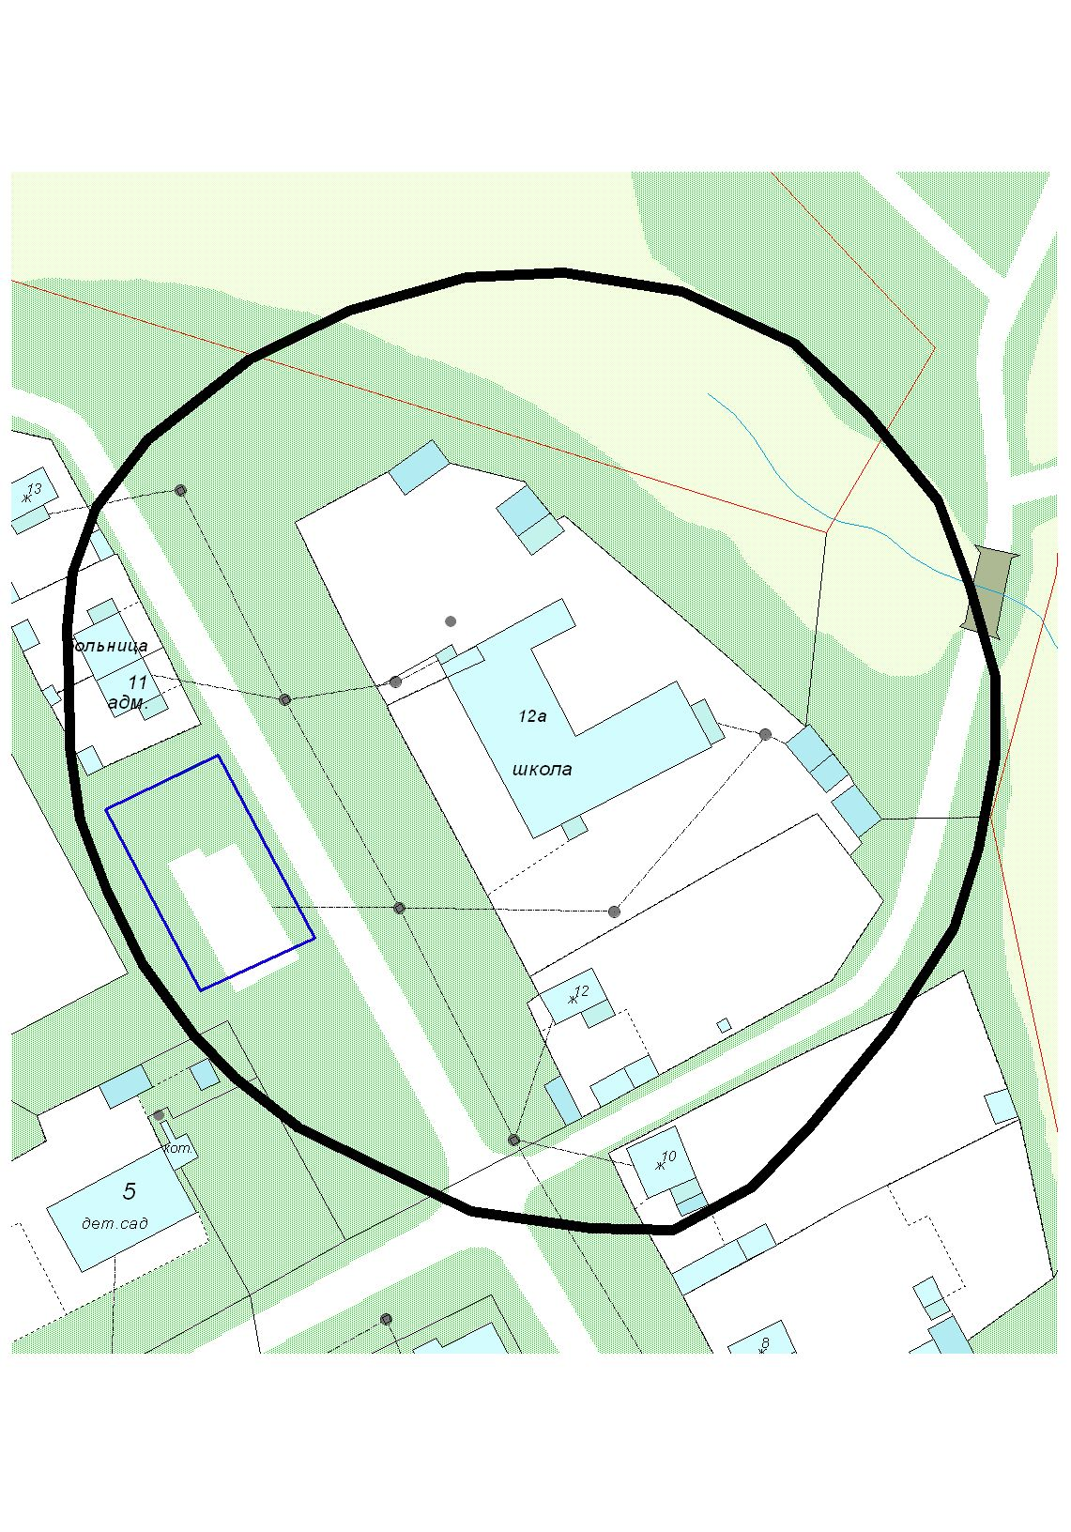

Приложение 2
к Постановлению администрации п. Кислокан
№ 8 от 26 апреля 2013 г.
Схема границ прилегающих к ФАПу п.Кислокан (ул. Школьная, 11)
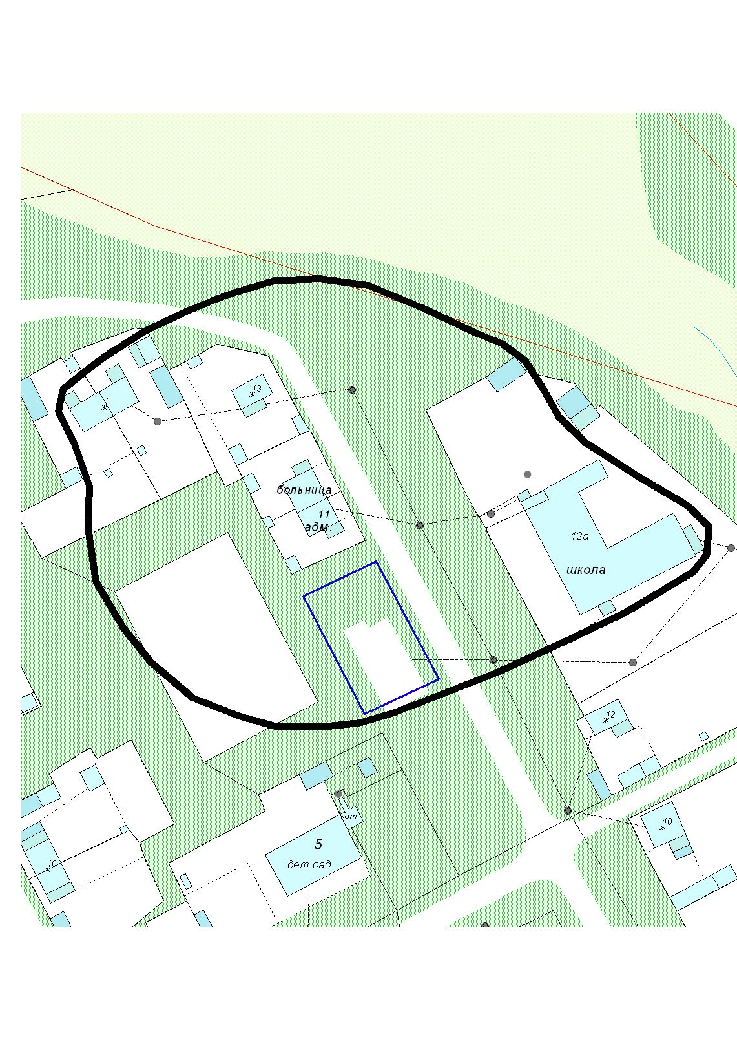

Приложение 3
к Постановлению администрации п. Кислокан
№ 8 от 26 апреля 2013 г.
Схема границ прилегающих к МКДОУ «Детский сад поселка Кислокан» (ул. Центральная , 2)
